修例風波一年了，香港還好嗎

原创 波瀾平 [靖海侯](javascript:void(0);)

**靖海侯**

微信号 gh_4dc33fb71939

功能介绍 常言所未言

2020-06-09[原文](https://mp.weixin.qq.com/s?__biz=MzU5MDY4MzczMQ==&mid=2247483664&idx=1&sn=bb93f5ae0a972f6d5e81c202a639695f&chksm=fe3bca2cc94c433a7f8ff146e8b858b42e49b3063b4a86be38dba84f403fb8e5882d366437f4&scene=27#wechat_redirect&cpage=12)

收录于话题

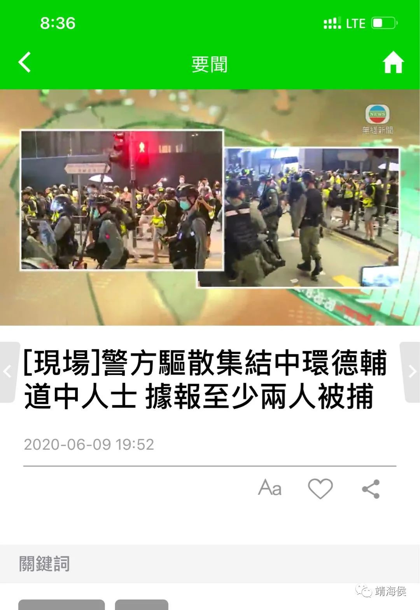

去年此日，一場猝不及防的風波襲港；一年過去，餘波未了，香港已是物是人非。

香港變了嗎？

沒有。自由，繁榮，燈紅酒綠，亦如滿街的叮叮車，隨處可見。

香港變了嗎？

變了。撕裂，仇恨，無休無止的爭鬥，正把這座城市死死地锁在政治低氣壓之中。

在香港的人，難言開心；在內地的人，常生困惑；地球另一邊的人，也早已矚目這裡，視為天堂，或視為煉獄。

修例風波，無異是香港回歸后最大的變量。于特區政府來說，經歷了最大的挫敗，有不能承受之重；于香港市民來說，遭遇了最大的動盪，有不可名狀之憂。于建制派，代表著壓抑与苦悶；于反對派，代表著放縱与肆虐。

修例風波打開的潘朵拉的盒子，改變了香港的一切：

1.政治溫度更高；

2.社會內耗更重；

3.政府管治更難；

4.人心回歸更久。

修例風波觸發的蝴蝶效應，塑就著香港的一切：

1.選舉成為最重要的議題；

2.柴米油鹽均關乎立場；

3.任何人都沒有了政治中立；

4.从經濟城市淪為政治城市；

5.兩地融合已如千山萬水。

香港回不去了。

修例風波給人們最大的啟示，就是這座城市缺乏自救的能力。特區政府太弱，建制派太弱；反對派太粗魯，民眾太天真。她是一座社會文明極高、政治文明極低的城市，還沒有形成穩定的政治大氣層，還在政治的部落時代。

或許，這就是中央主動出手的最根本原因。

但香港終究要靠自救。

### 精选留言

用户设置不下载评论